REPUBLICA BOLIVARIANA DE VENEZUELA |  |  |  |  |  |  |  | FOTO DIGITAL
Ministerio del Poder Popular para la Educación |  |  |  |  |  |  |  | 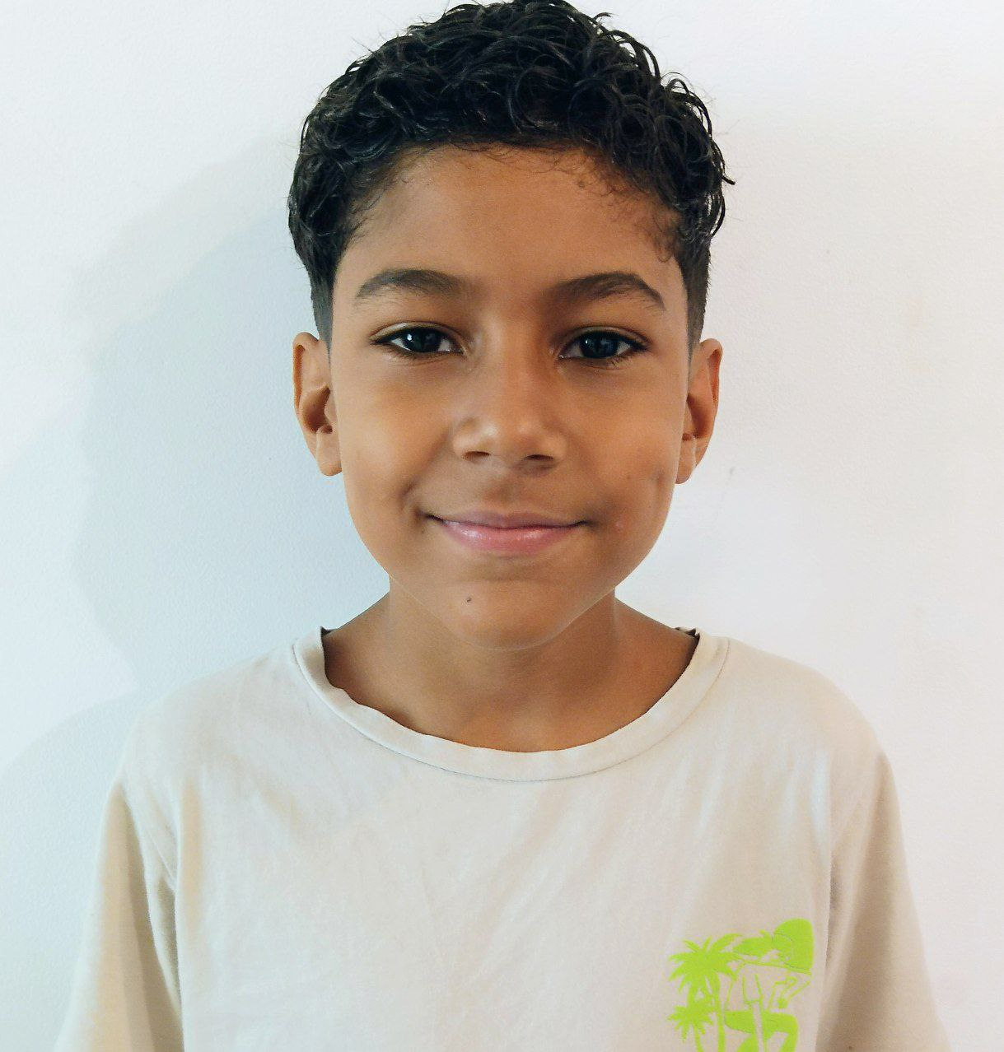
UEP Instituto Rondalera
Planilla para la Solicitud de Inscripción
(Esta planilla no garantiza el ingreso)
Año escolar: 2024- 2025
Fecha: 19/06/2024
 |  |  |  |  | Expediente N°: Núm
Identificación del Alumno/a:
Nombres y Apellidos: Alan Rodriguez Alvarez |  |  |  |  |  |  | Cédula escolar: Núm
Fecha de Nacimiento:  15/08/2013 |  | Lugar de Nacimiento:  Caracas |  |  | Nacionalidad:  Venezolano |  |  | C.I.: 36164388
Género: Masculino |  | Peso: K26 g |  |  | Talla: 8 |  |  | Lateralidad: Der
Colegio de Procedencia: UE Republica del Paraguay |  |  | Año que cursa:  5to grado |  | Referido a este plantel por: Recomendaciones
Dirección actual: Calle Sorbona, Edf. Urama, Piso 1, Apto. 14
Municipio:  Baruta |  | Parroquia:  Ntra. Sra. Del Rosario de Baruta |  |  | Urbanización:  Colinas Bello Monte
Teléfonos  Hab 02127516706 |  | Celular:  04126319681 |  |  |  |  | Celular:  04242151775
Correo Electrónico: kanyllabis@gmail.com

Identificación de la Madre:
Nombres y Apellidos: Elismar Carolina Alvarez
C.I.:  22667722 | Grado de estudio:  Bachiller |  |  |  | Profesión:  Diseñadora Gráfica
Dirección de habitación: Calle Sorbona, Edf. Urama, Piso 1, Apto. 14
Municipio:  Baruta |  | Parroquia:  Ntra. Sra. del Rosario de Baruta |  |  | Urbanización:  Colinas de Bello Monte
Teléfonos  Hab. 02127516706: |  | Celular:  04126319681 |  |  |  |  | Celular:  Núm
Correo Electrónico: kanyllabis@Gmail.com
Empleado ☒ Empleador ☐ |  |  |  | Empresa: Nanaka Producciones
Dirección de empleo Santa Monica, calle Nicanor Bollet Peraza, 5ta NNK

Teléfonos:  04122098400 |  | Celular:  Núm |  |  |  | Celular:  Núm

Identificación del Padre:
Nombres y Apellidos: Ray Rodriguez
C.I.:  18528269 | Grado de estudio:  Bachiller |  |  | Profesión:  Mecanico
Dirección de habitación: Alta Vista, Urb. Fundación Mendoza, Edf 2, piso 5. Catia
Municipio:  Libertador |  | Parroquia:  Catia |  | Urbanización:  Alta Vista
Teléfonos  Hab. 04242151775: |  | Celular:  Núm |  |  |  | Celular:  Núm
Correo Electrónico: --
Empleado ☐ Empleador ☒ |  |  | Empresa: Independiente
Dirección de empleo Altavista, Catia

Teléfonos:  04242151775 |  | Celular:  Núm |  |  | Celular:  Núm
En caso de no localizar el representante, a quien se puede acudir:
NOMBRE: Marielisa Alvarez
DIRECCIÓN: 1ra Av. Los Palos Grandes, Res. Oriental, piso 2, apto. 23

TELEFONO: 04122098400
Habitualmente, ¿Cómo llega al Colegio? Vehículo Familiar

ASPECTOS ACADÉMICOS PEDAGÓGICOS
1.- ¿EN QUÈ NIVEL PODRIA SITUAR EL RENDIMIENTO PEDAGÓGICO DE SU HIJO?
Bueno
2.- ATENCIÓN Y CONCENTRACIÓN
Regular
3.- ¿TIENE CONOCIMIENTO DE FALLAS PEDAGÓGICAS DE SU NIÑO EN ALGUNA AREA ESPECIFICA? EN CASO AFIRMATIVO, NÓMBRELAS: Lengua y literatura
4.- ¿HA DETECTADO FALLAS EN EL AREAS DE (SUBRAYE LO QUE CORRESPONDE) SEÑALELAS
LENGUAJE ORAL ☐ LENGUAJE ESCRITO ☐ AUDITIVA ☐ VISUAL ☐ MOTRICIDAD ☐
5.- ¿HA TENIDO DIFICULTADES EN EL PROCESO DE ADAPTACIÓN EN EL ANTERIOR INSTITUTO? EN CASO AFIRMATIVO, DESCRIBALAS:no

6.- ¿HA SIDO EVALUADO PSICOLÓGICA O MEDICAMENTE CON ANTERIORIDAD? ¿POR QUÉ?
(No) NOMBRE DEL ESPECIALISTA: Haga clic o pulse aquí para escribir texto.
Descripción: Haga clic o pulse aquí para escribir texto.
7.- ¿CÓMO SE RELACIONA CON SUS COMPAÑEROS? Comunicativo, colaborador, atento y amistoso.
8.- ¿EXPRESA SU EMOCIONES? ¿DE QUÉ MANERA? DESCRÍBALAS Suele conversar sobre lo que este sintiendo.
9.- ¿CÓMO RESPONDE MEJOR SU REPRESENTADO ANTE NORMAS Y SUGERENCIAS? Indique
Responde en un equilibrio entre razonamiento y límites
De ser la última opción haga clic aquí para escribir.
11.- Si es alumno nuevo, indique las razones del cambio de colegio: Cambio de ciudad, en busqueda de mejoras para la vida, y su experiencia educativa.
12.- ¿Realiza actividades complementarias fuera del Colegio? (Si) ¿Cuáles? Taekwondo, Bicicross
13.- ¿Desarrolla en el hogar alguna actividad por propia iniciativa? (Si) ¿Cuáles? Colaborar en la cocina.
14.- ¿Por cuáles actividades complementarias demuestra más interés? Pintura, artes y deportes.

ASPECTOS SOCIOECONÓMICOS
Datos de la vivienda y el hogar Familiar
Tipo de vivienda  Apartamento en edificio |  |  | Condición de la vivienda  propia pagándose  Haga clic o pulse aquí para escribir texto.
Además de la vivienda principal, posee otra propiedad (casa de playa, apto, casa): Si
Tipos de vehículos de los que se dispone en el hogar | ☒ |  | Tecnología existente en el hogar | ☒
Carro | ☒ |  | Teléfono fijo | ☒
Moto | ☒ |  | Tv Por cable | ☒
Bicicleta | ☒ |  | Computadora | ☒
No Dispone | ☐ |  | Acceso a Internet | ☒

Grupo familiar
Nº de personas que viven con el estudiante |  |  | Otras personas que viven en el hogar
Padre | ☐ |  | Parentesco | Edad
Madre | ☒ |  | Haga clic aquí | Núm
Hermanos (as) | Núm |  | Haga clic aquí | Núm
Hermanos (as) en el mismo Colegio |  |  | Haga clic aquí | Núm
Nombre Haga clic aquí |  |  | Haga clic aquí | Núm
Edad Núm |  |  | Haga clic aquí | Núm
Grado o año que cursa Núm |  |  | Haga clic aquí | Núm

Número de personas que trabajan en el hogar
Persona |  |  |  | Tipo de trabajo
Mamá |  |  |  | Empleado
Haga clic o pulse aquí para escribir texto. |  |  |  | Elija un elemento.
Haga clic o pulse aquí para escribir texto. |  |  |  | Elija un elemento.
Haga clic o pulse aquí para escribir texto. |  |  |  | Elija un elemento.
Haga clic o pulse aquí para escribir texto. |  |  |  | Elija un elemento.
Lugar de trabajo
Persona | Lugar de trabajo |  | Cargo
mamá | Caracas Santa Monica o desde casa |  | Diseñadora Senior
Haga clic o pulse aquí para escribir texto. | Haga clic o pulse aquí para escribir texto. |  | Haga clic o pulse aquí para escribir texto.
Haga clic o pulse aquí para escribir texto. | Haga clic o pulse aquí para escribir texto. |  | Haga clic o pulse aquí para escribir texto.
Haga clic o pulse aquí para escribir texto. | Haga clic o pulse aquí para escribir texto. |  | Haga clic o pulse aquí para escribir texto.
Haga clic o pulse aquí para escribir texto. | Haga clic o pulse aquí para escribir texto. |  | Haga clic o pulse aquí para escribir texto.

Indique el rango de ingresos familiares
7 a 9 Salarios mínimos

ESTA INSCRIPCIÓN FUE ATENDIDA POR:
Haga clic o pulse aquí para escribir texto.

INFORMES ENTREGADOS:
Psicopedagógico: ☐ | Psicológico: ☐
Neurológico: ☐ | Otros: ☐

